◆ دليل استخدام المنصة — المعلم الزائر ◆
لمن: المعلمُ الذي أُسنِدت إليه زيارةُ زميلٍ في الحصص الموحَّدة
زيارتُك ليست تفتيشاً ولا درجة: تقرأ تحضيرَ زميلك، وتحضر حصته، وتخرج بإجراءٍ تنقله إلى نفسك. وشريطُ المنصة عندك أربعُ خطواتٍ بترتيب زيارتك.
قبل أن تبدأ — ثلاثٌ تخصّ الجميع
١. افتح الرابط — https://ahseyam.github.io/unified-lesson/
٢. اختر دورك — بطاقةٌ لكل دور
٣. اكتب رقمك الوظيفي — به تُعرف لا باسمك

• افتح الرابط: يعمل على الجوال والحاسب واللوح بلا تنزيلِ تطبيق. واحفظه في المفضّلة — فهو مرجعُك الوحيد، ولا تعتمد نسخةً مرسَلةً على ون درايف فتقدَم بك.
• اختر دورك: ولكلِّ دورٍ ما يخصُّه فقط: أزرارُه وشاشاتُه وتقاريرُه. فلا ترى ما ليس لك، ولا تضغط زرّاً يضيع به عملُ غيرك.
• اكتب رقمك الوظيفي: الأسماءُ تتشابه وتُكتب بصيغٍ شتّى فيظهر الشخصُ مرّتين في التقارير. فإن وُجد رقمُك في الكشف استُدعي اسمُك وتخصصُك تلقائياً.
❖ خطوةً خطوة — بالصور كلُّ لقطةٍ مأخوذةٌ من المنصة نفسِها، لا رسماً ولا تخيّلاً
١ ادخل بدورك
• اختر بطاقة «المعلم الزائر» واكتب رقمك الوظيفي.
• ولا تختر بطاقةَ «المعلم القائم بالحصة» — فلكلٍّ شاشاتُه.
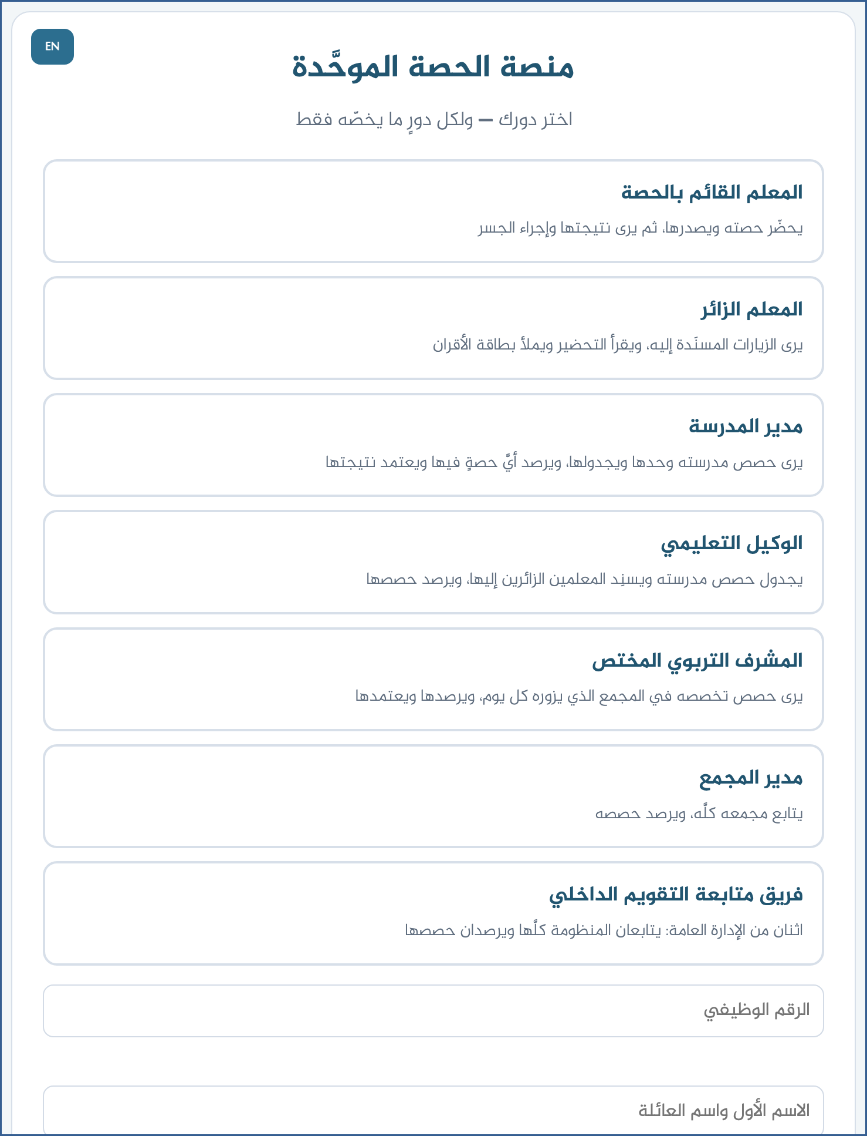
لقطةٌ من المنصة نفسِها
٢ ابدأ من «زياراتي المسنَدة»
• أولُ ما تفتحه: ما أُسنِد إليك، ومعه موعدُه ومدرستُه واسمُ الزميل وحالةُ تحضيره.
• وعدّادٌ في الشريط يقول كم زيارةً تنتظر بطاقتَك.
⛔ لا تظهر لك زيارةٌ إلا بعد أن يُسنِدها وكيلُ المدرسة التعليمي — راجعه إن تأخّرت.

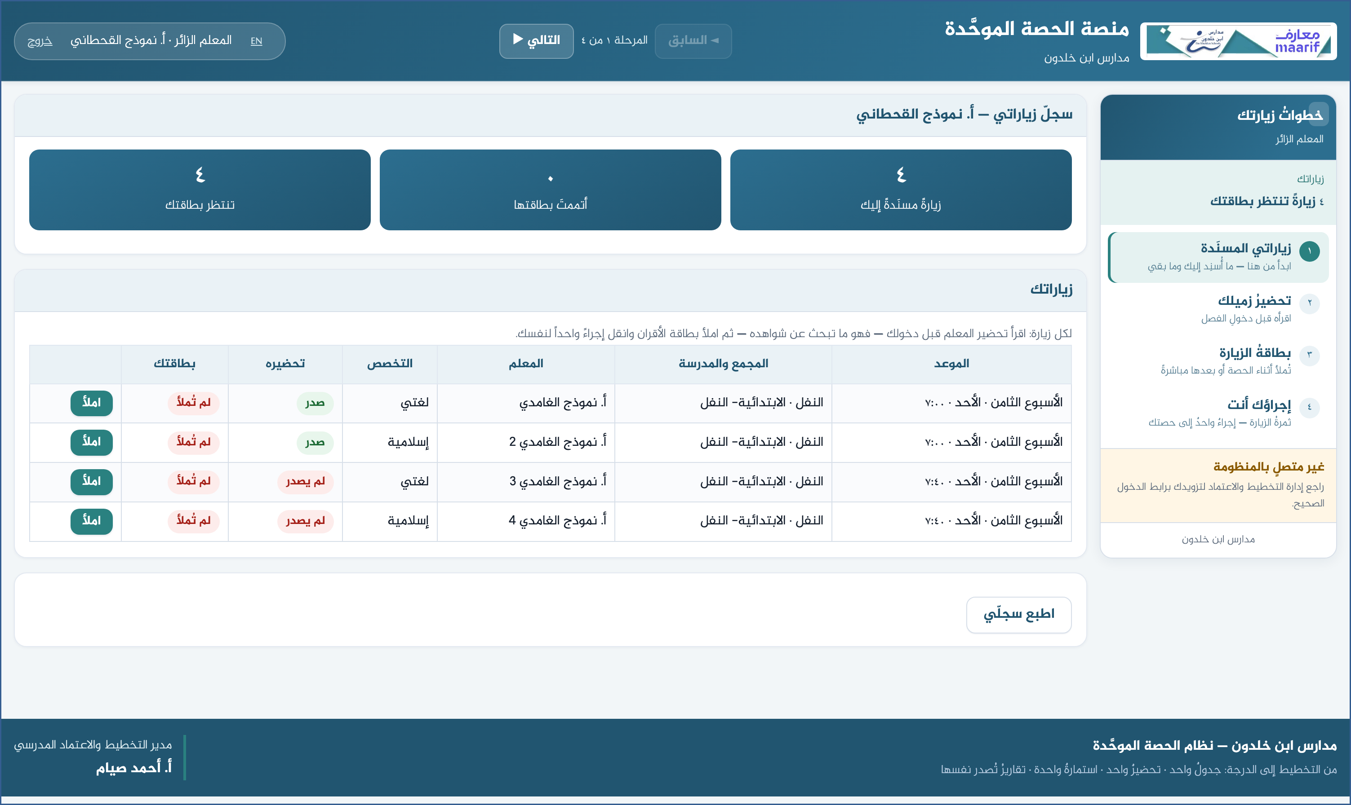
لقطةٌ من المنصة نفسِها
٣ اقرأ تحضير زميلك قبل الدخول
• المرحلةُ الثانية اسمُها «تحضيرُ زميلك»: ورقةٌ فيها ما سيُنفَّذ في الحصة.
• خريطةُ الزمن ومراحلُها وبطاقةُ الإستراتيجية — تُقرأ قبل دخول الفصل.
• اطبعها أو افتحها على جوالك لتكون بين يديك في الحصة.
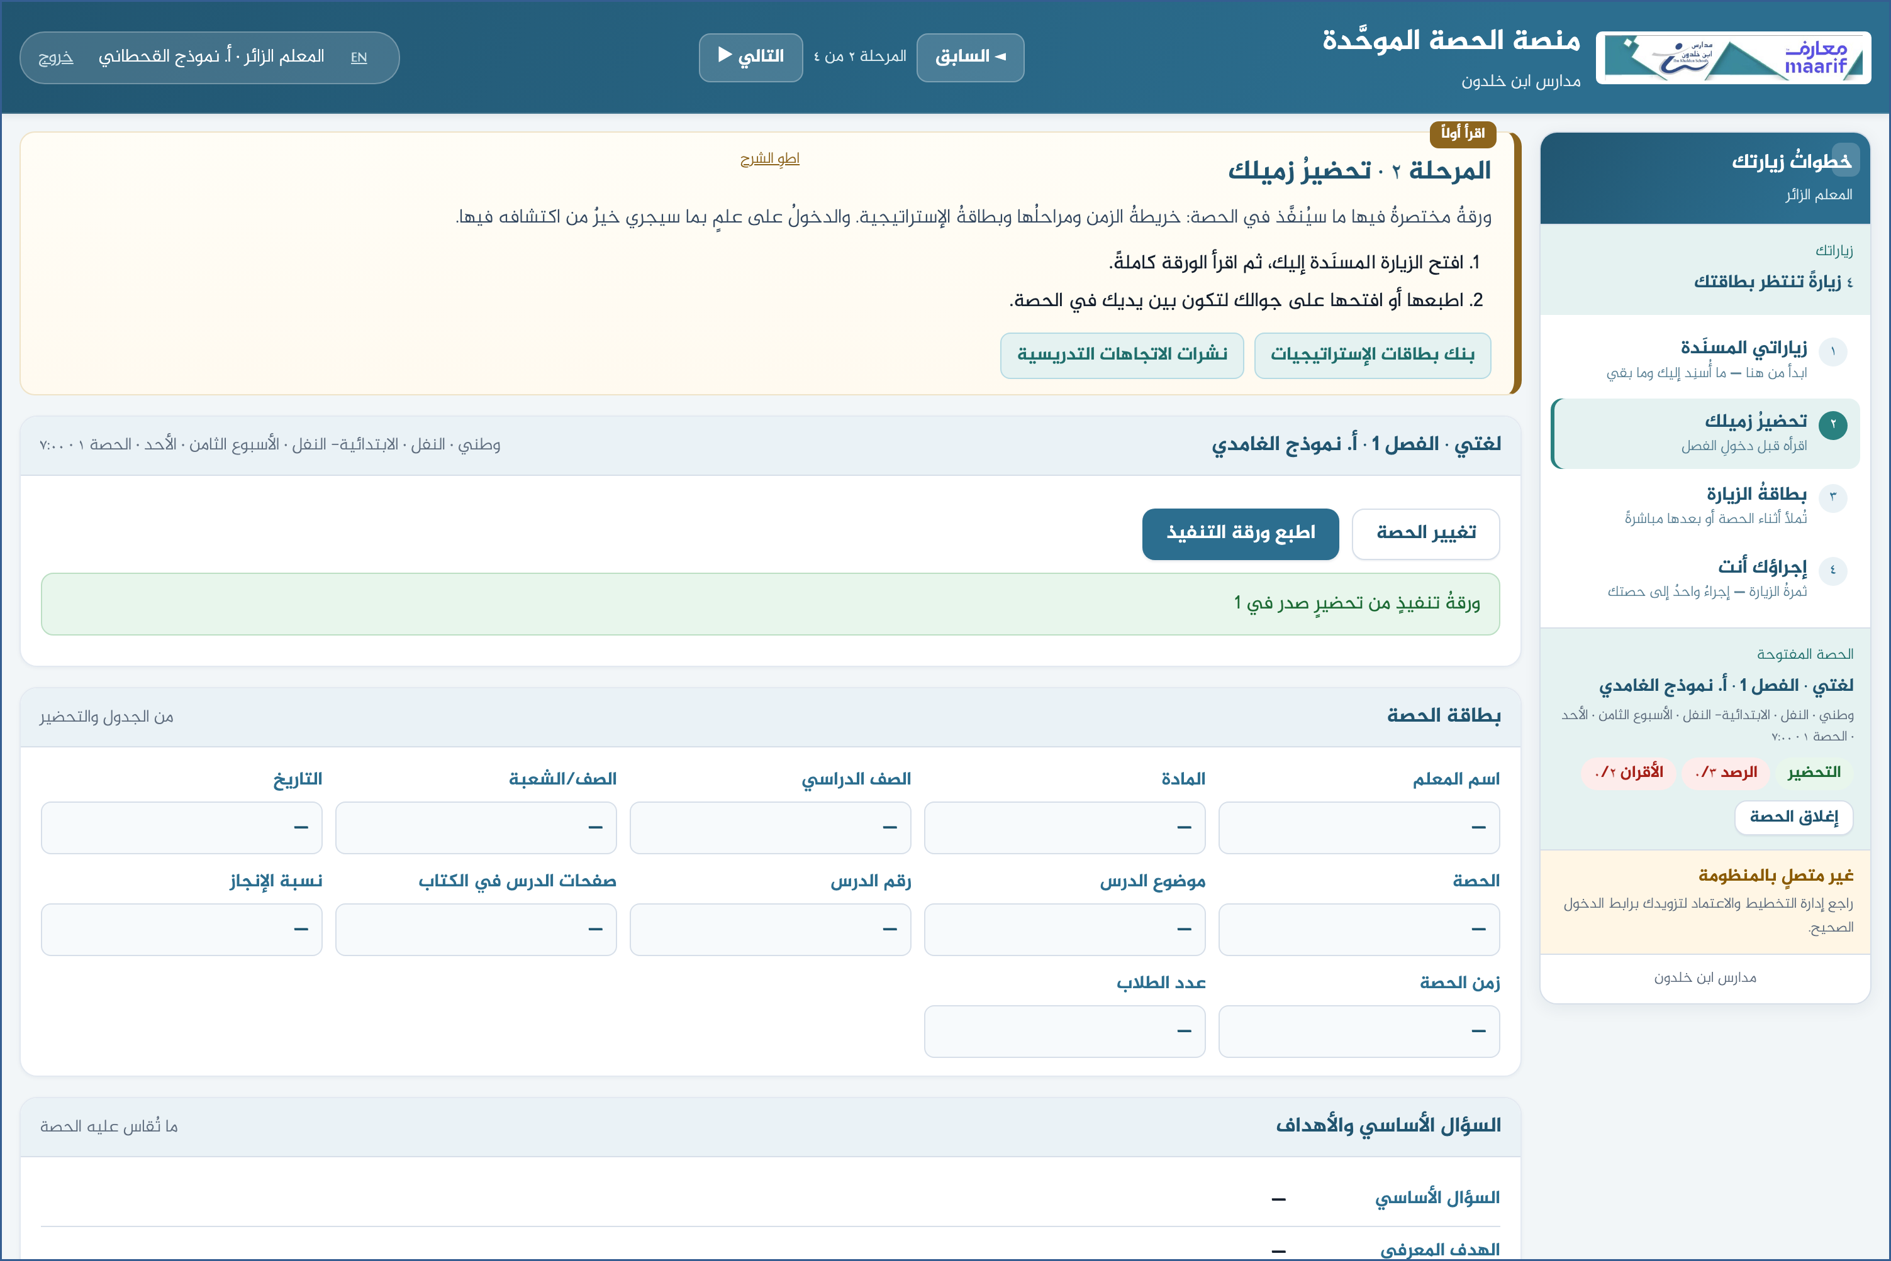
لقطةٌ من المنصة نفسِها
٤ املأ بطاقة الزيارة
• المرحلةُ الثالثة اسمُها «بطاقةُ الزيارة»، وهي قصيرة: وصفُ ما جرى، وما أفادك، وما ستطبّقه.
• املأها أثناء الحصة أو بعدها مباشرةً — فما يُكتب بعد أيامٍ يذهب أكثرُه.
• ولا استمارةَ مقيّمين عليك ولا مؤشراتٍ تُقيَّم — ليست من شأنك.
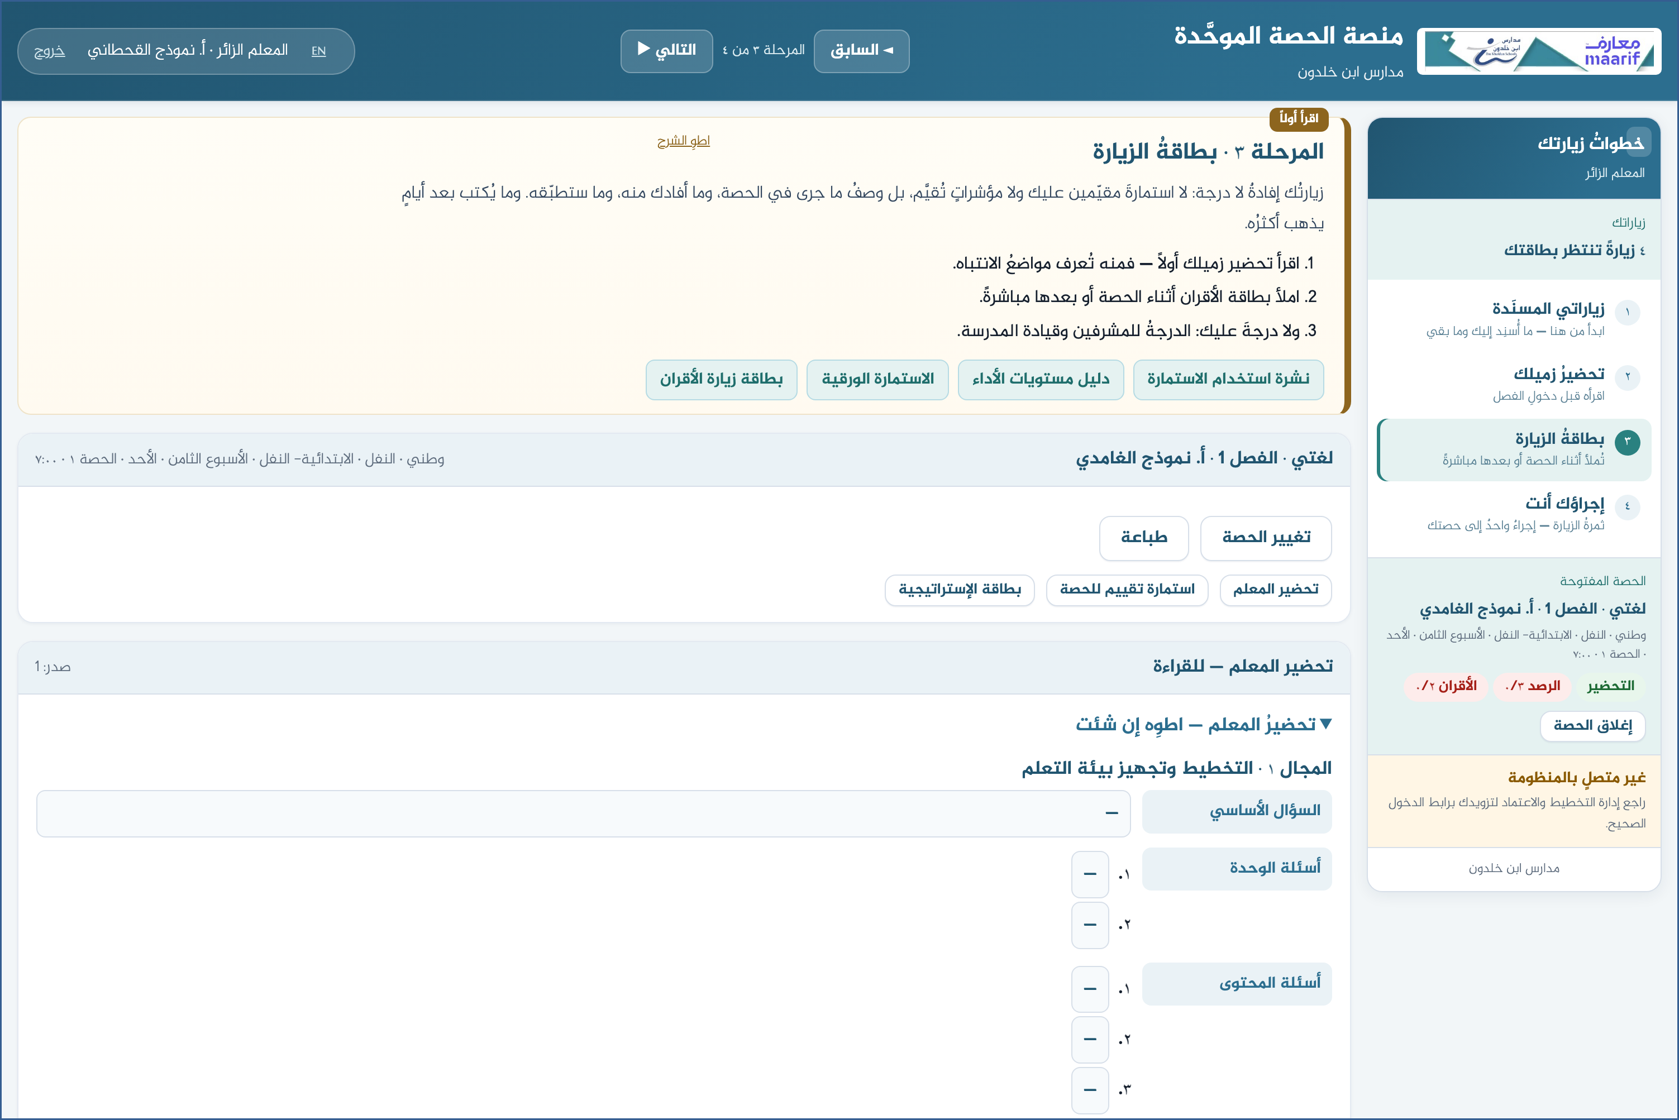
لقطةٌ من المنصة نفسِها
٥ انقل إجراءك
• المرحلةُ الأخيرة اسمُها «إجراؤك أنت»: التزامٌ على نفسك لا حكمٌ على زميلك.
• إجراءٌ واحدٌ محدَّدٌ يمكن رؤيته في حصتك القادمة — وهو ما يُتابَع معك.
• وتظهر نتيجةُ الحصة إن رصدها المقيّمون — للاطّلاع لا للتعديل.
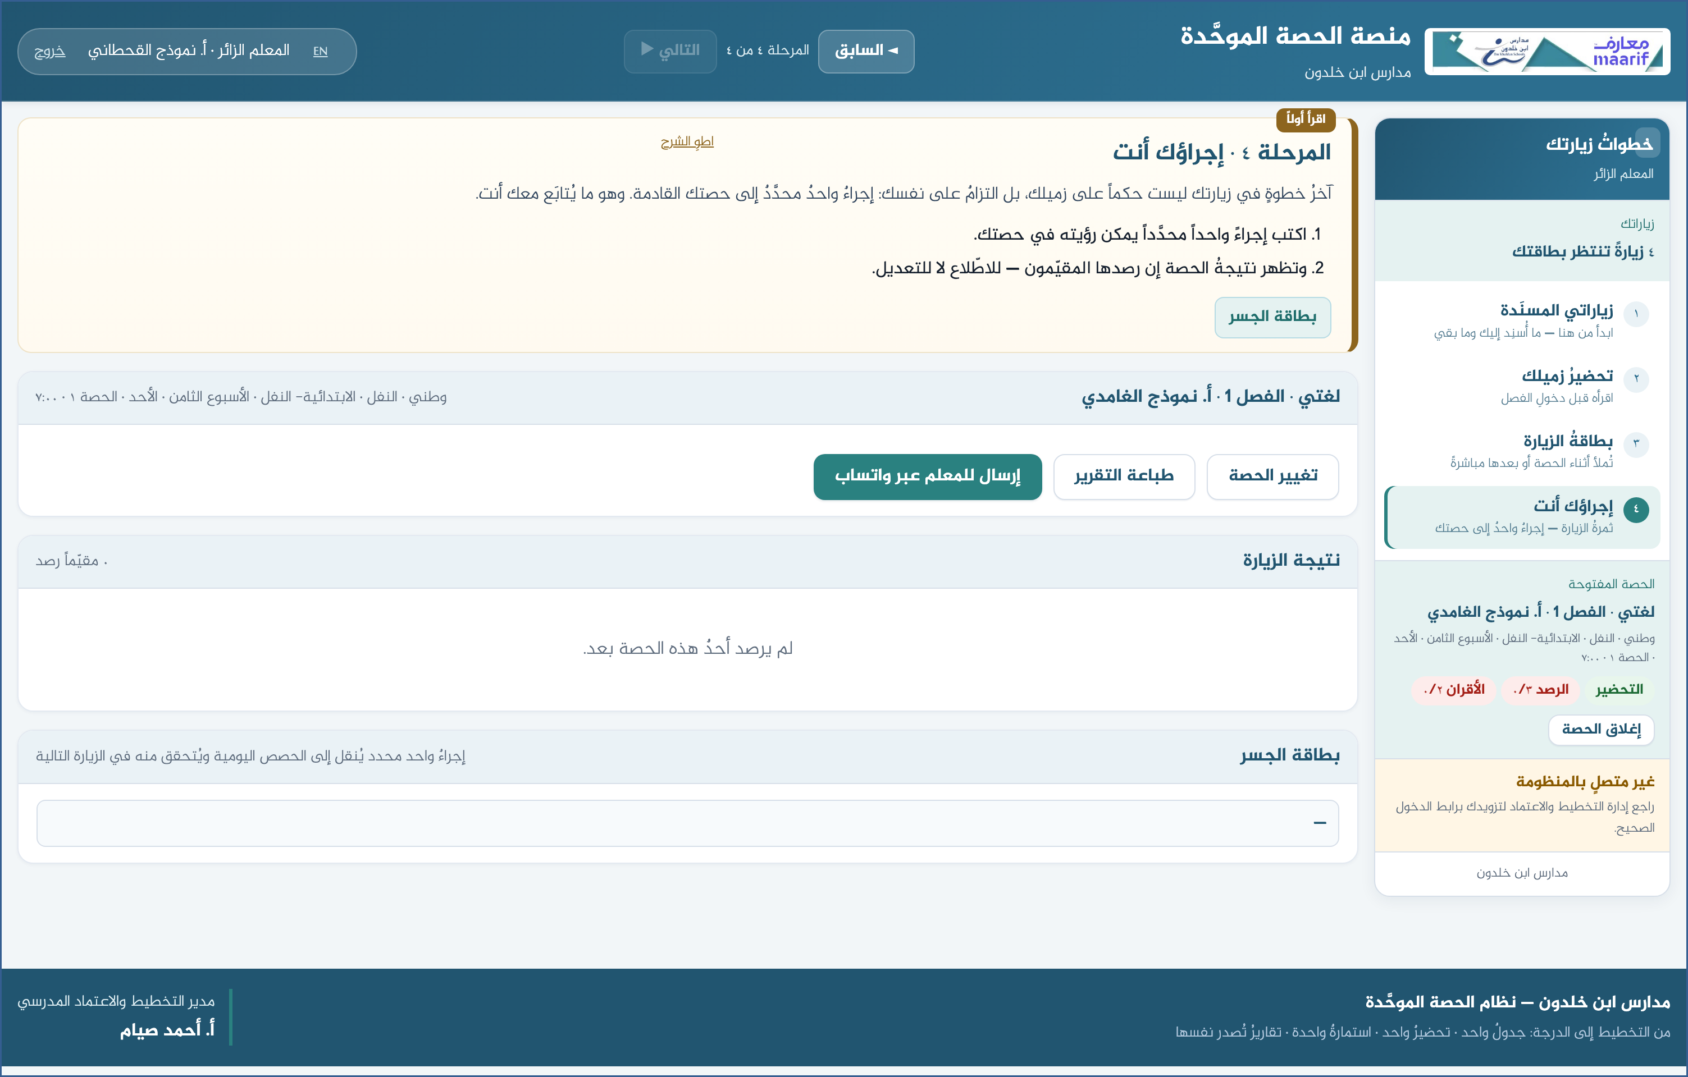
لقطةٌ من المنصة نفسِها
❖ ما يقع فيه الخطأُ عادةً قبل أن تسأل — أكثرُ ما يتكرّر
ما يحدث | السبب وما تفعله
لا زياراتٍ مسنَدةً إليّ | الإسنادُ من الوكيل التعليمي بالرقم الوظيفي. تأكّد أنك دخلتَ برقمك الصحيح.
لا أجد جدول التعبئة | لأنك لا تجدول شيئاً. شريطُك أربعُ خطواتٍ فقط، وهذا مقصود.

❖ أسئلةٌ متكرّرة
س: كم زيارةً عليّ؟
ج: زيارتان في الفصل الدراسي — والعدّادُ في الشريط يقول ما بقي.
س: هل أضع درجةً لزميلي؟
ج: لا. الدرجةُ للمقيّمين، وبطاقتُك وصفٌ وإفادة.
بمن تتصل
إن لم يظهر لك ما يخصُّك، أو ظهر لك ما ليس لك — راجع إدارة التخطيط والاعتماد المدرسي.
وإن لم تُفتح الصفحة أصلاً — تأكّد من الرابط أعلاه، ومن أنك متصلٌ بالشبكة.

https://ahseyam.github.io/unified-lesson/
إدارة التخطيط والاعتماد المدرسي · أ. أحمد صيام

